

**Centro Universitário Newton Paiva**

**Projeto Integrador III**

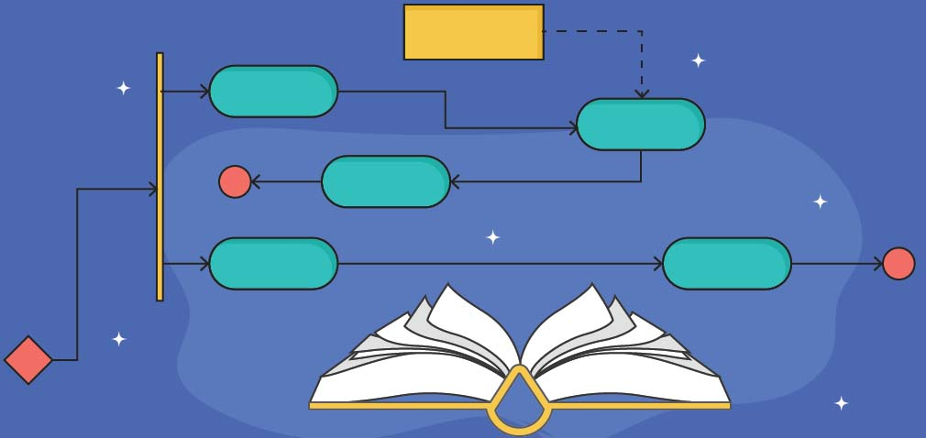

**Diagrama de Caso de Uso e Atividade**

**Camila Soares da Silva RA: 12109716**

**Paulo Ricardo Lima RA: 12109624**

**Raphael Javier Cardoso Marques RA: 12109453**

**Taciane Helmer Magalhães RA: 12109250**

**Yuri Italo Sant Ana RA: 12109720**

**Belo Horizonte,**

**05 de abril de 2021**

**UC001- Cadastrar uma Conta no Aplicativo**

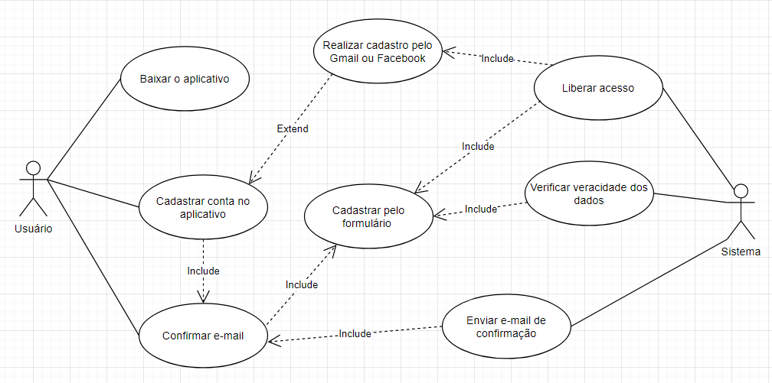

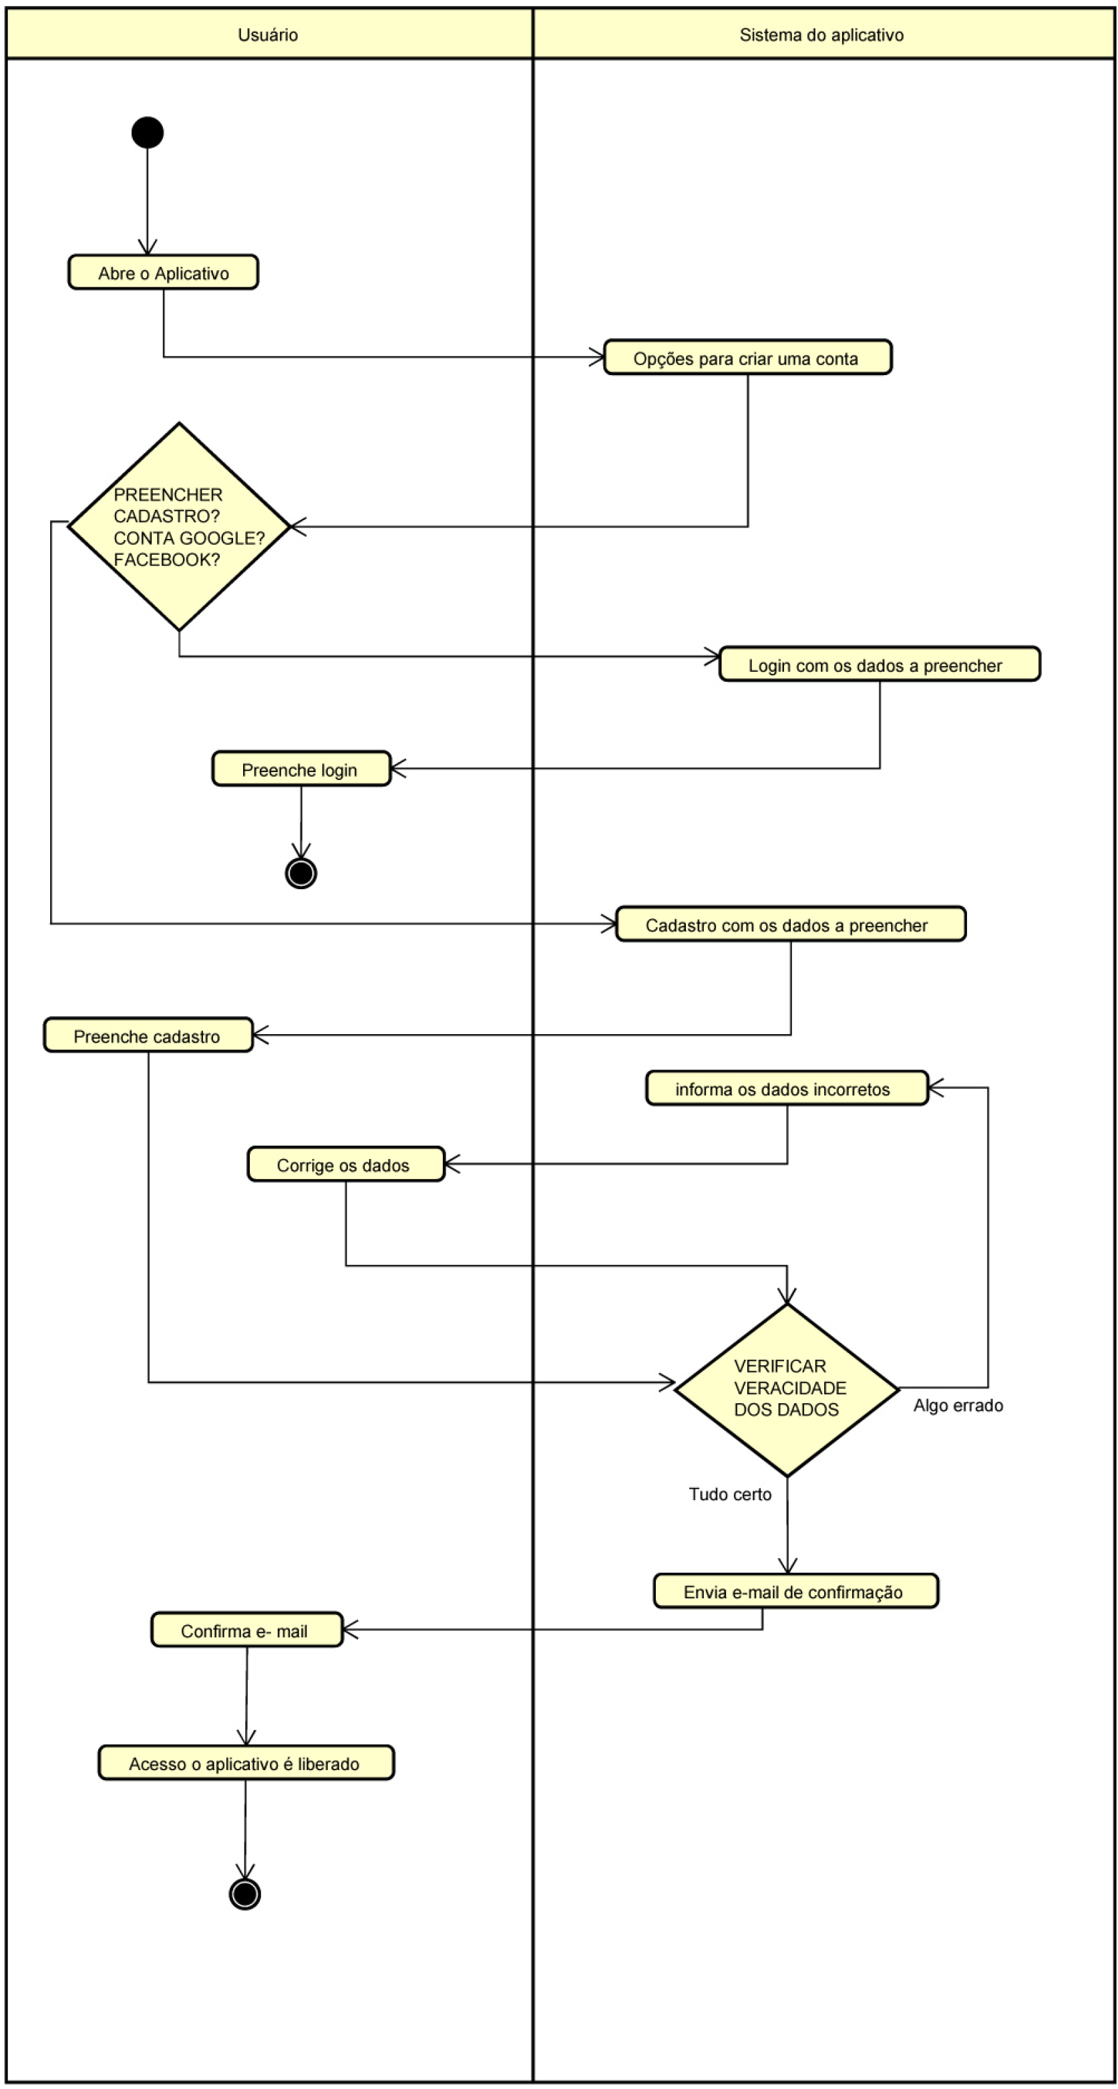

**UC002- Editar Perfil**

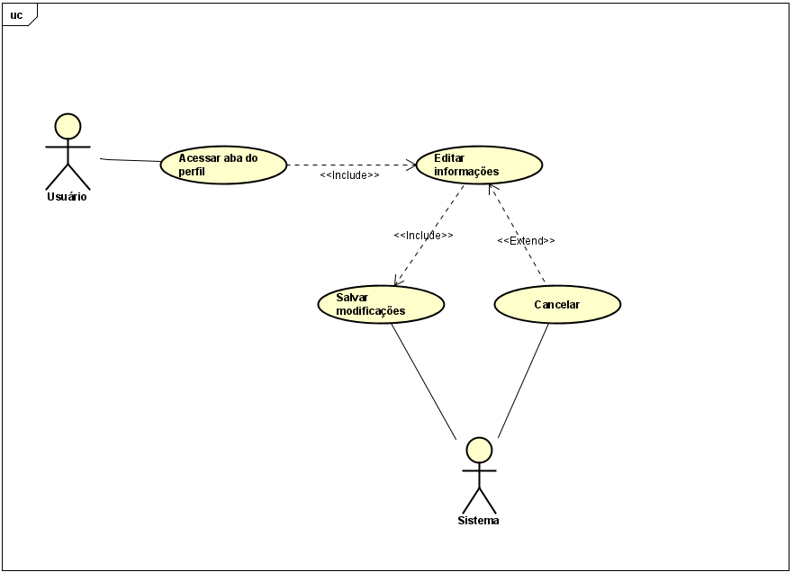

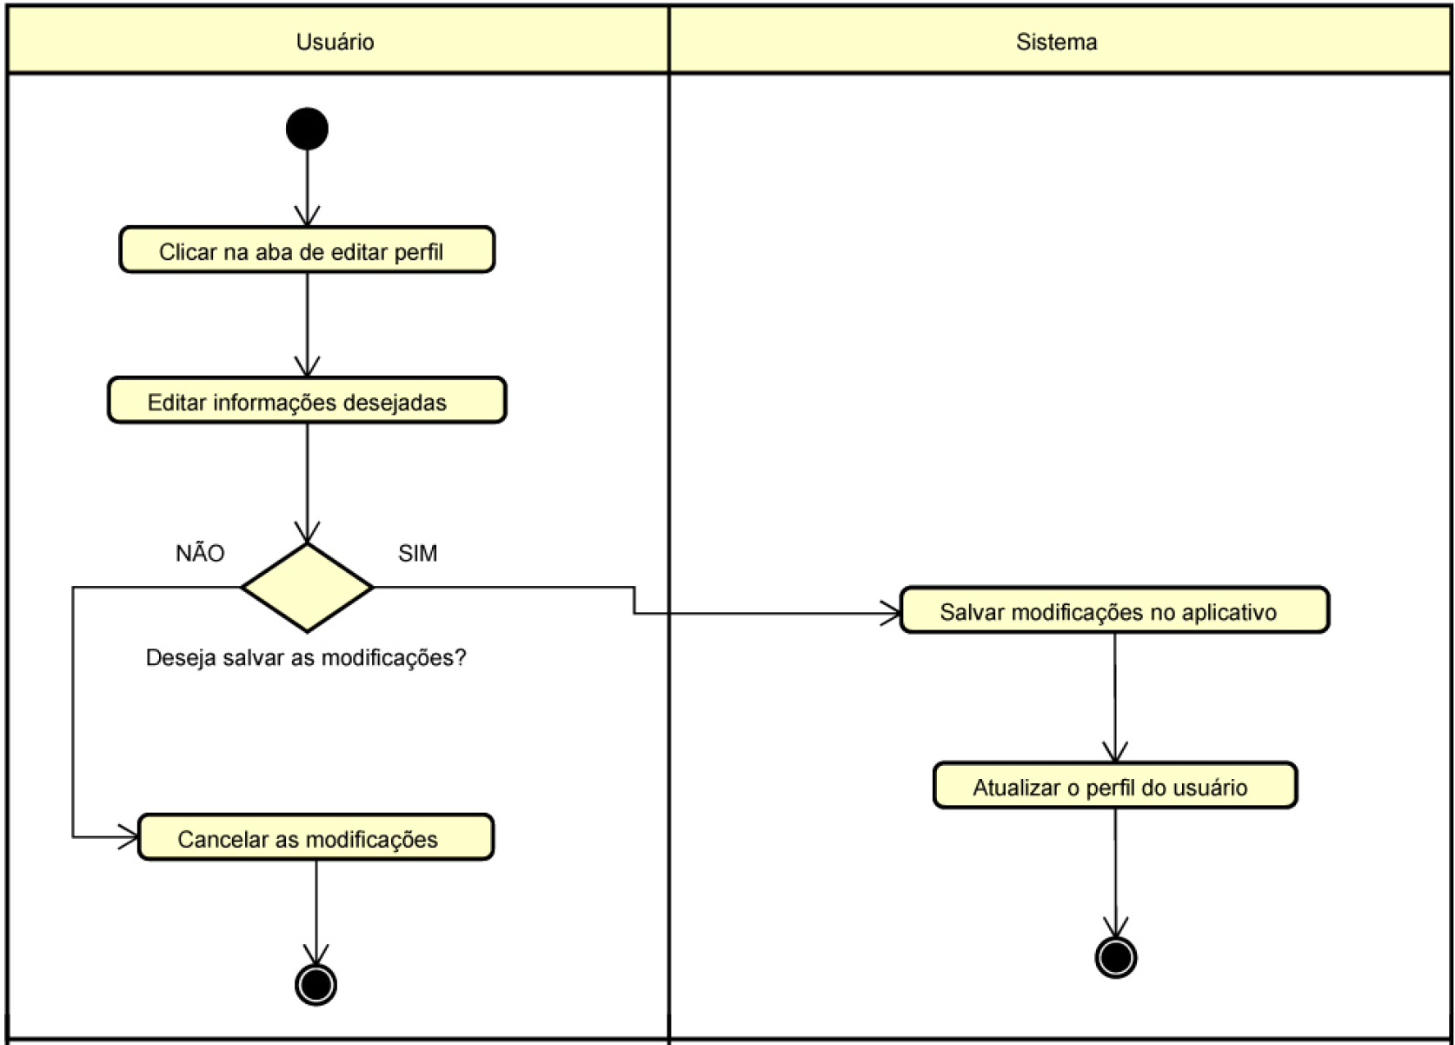

**UC003- Realizar Busca e Filtragem** 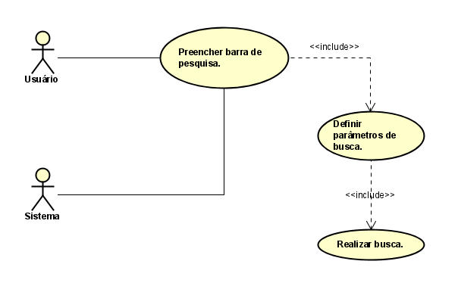

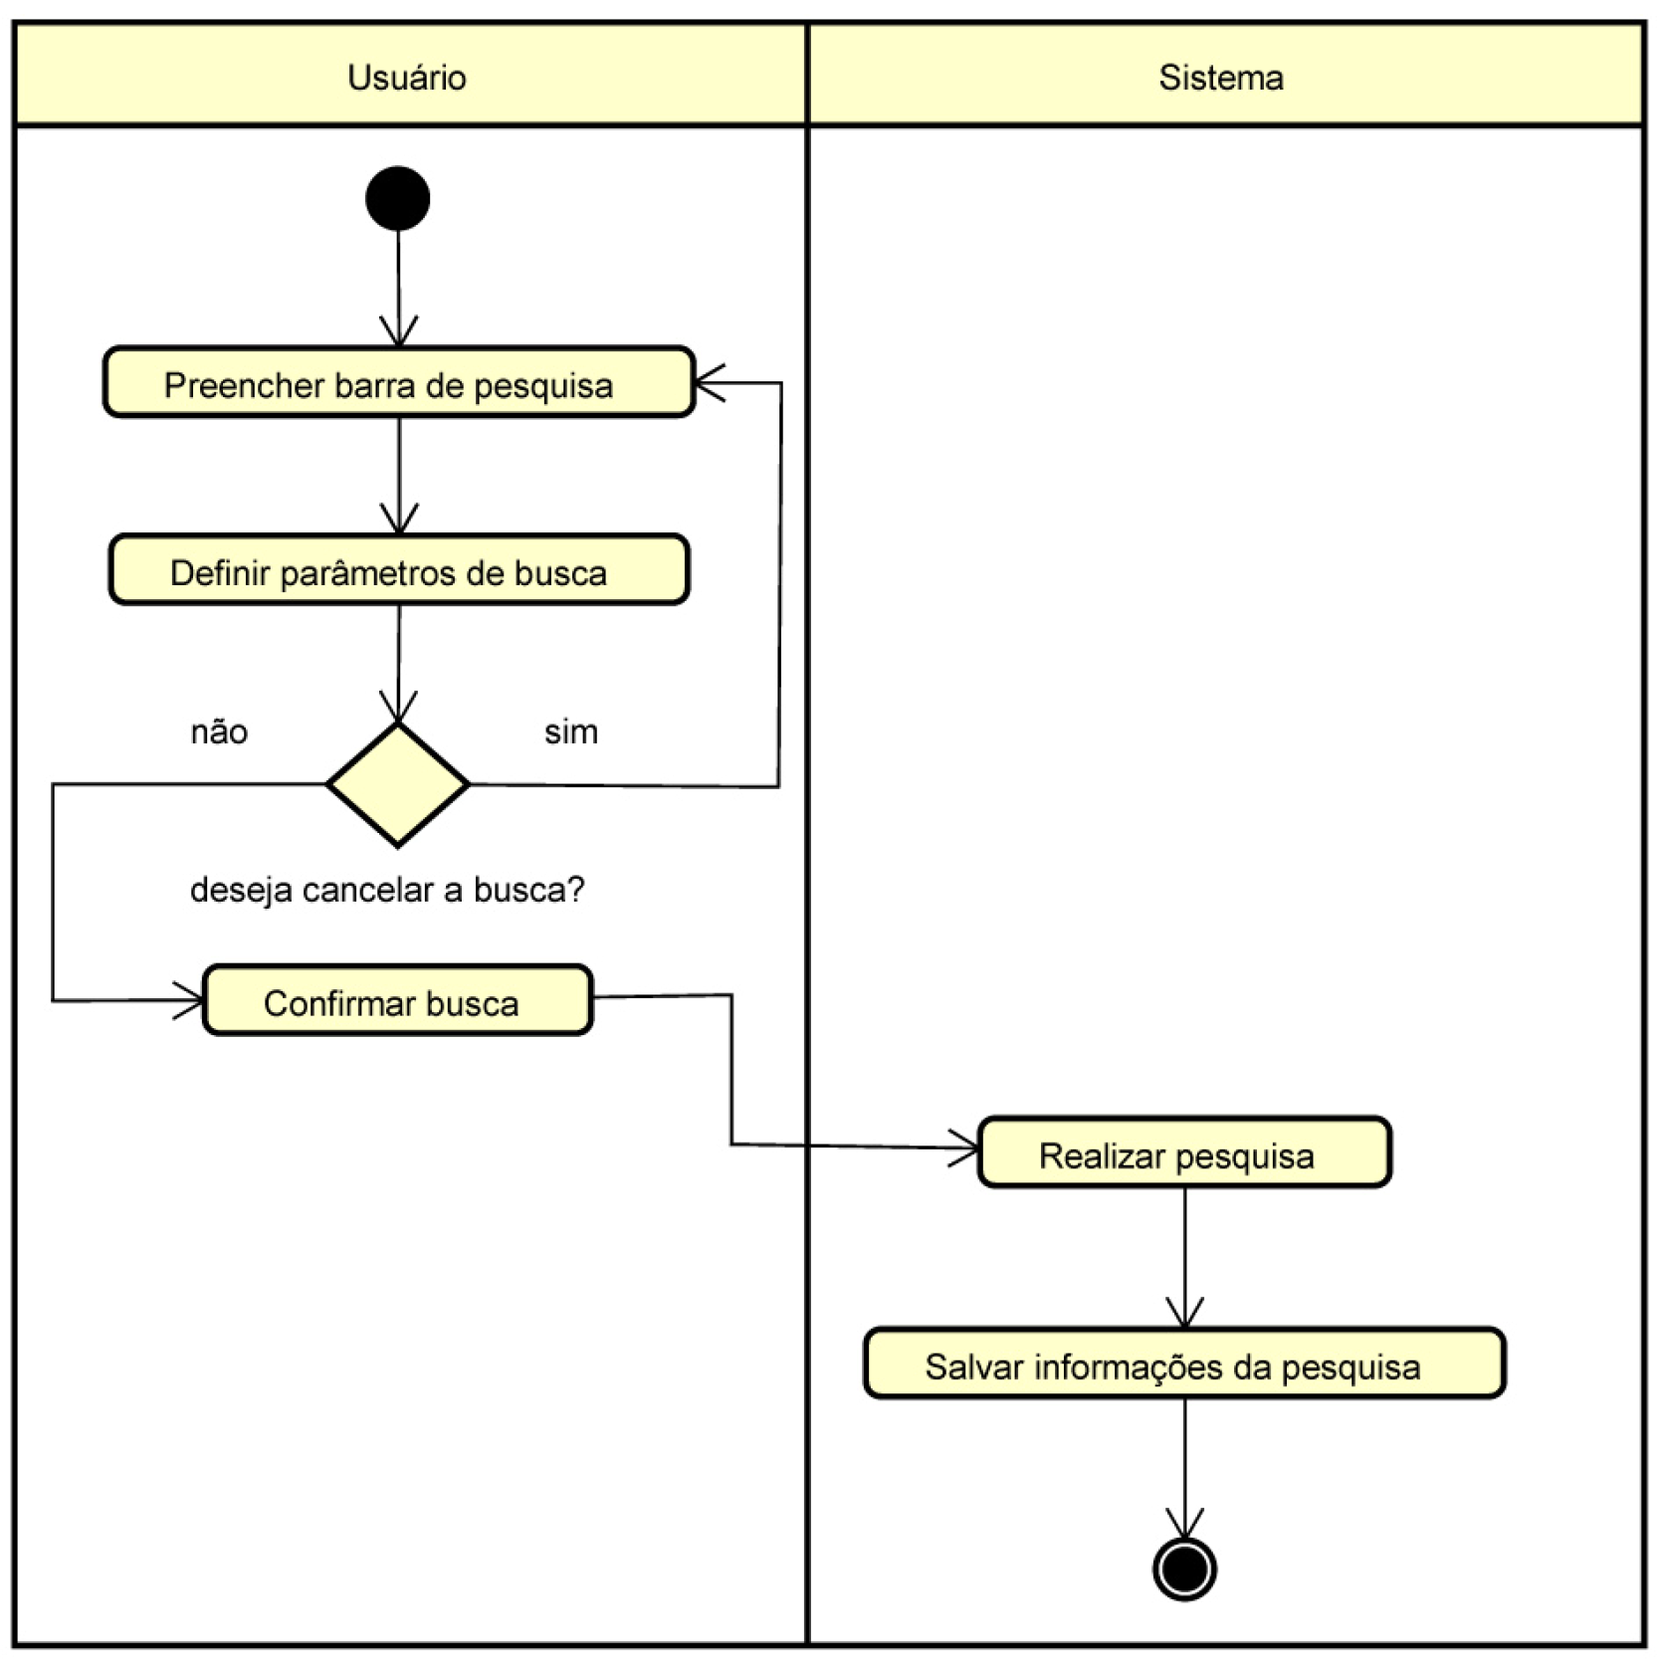

**UC004- Criar Grupo**

